 | г. Могилев, ул. Ленинская, 13  8 0222 70-70-28  +375 29 184-84-89 Ирина  +375 29 381 88 58 Наталья | 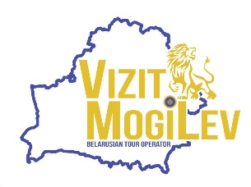
18.02.2023
«Город шаповалов»
Маршрут: Могилев – Рясно – Дрибин – Черневка – Могилев
Когда возникло «шаповальство» на Дрибинщине? Что такое «Катрушницкий лемезень»?
Об этом Вы узнаете посетив нашу экскурсию!
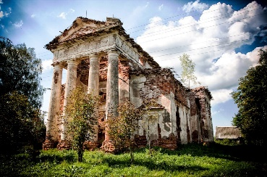 | 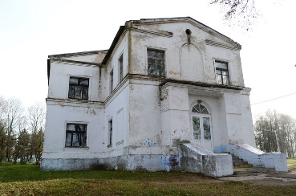 | 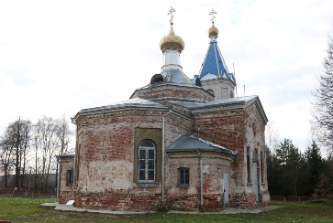 | 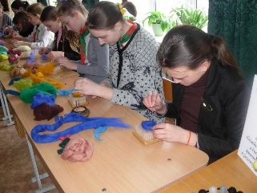
 | 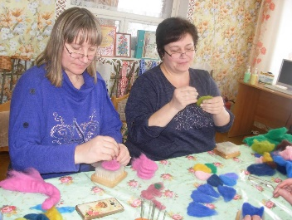 | 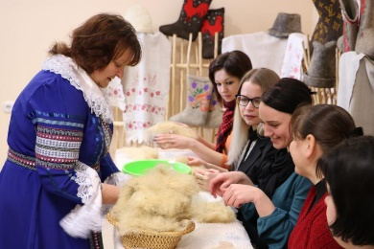
Визитная карточка ремёсел Дрибинского района – валяльный промысел, который на Дрибинщине называется «шаповальским».
В программе:
- Обзорная экскурсия по маршруту:
Николаевская церковь в аг. Рясно.
Усадебный комплекс в дер. Рясно конца ХIХ в. – памятник архитектуры неоклассицизма с элементами народного деревянного зодчества.
Остатки костёла начала XIX века находится в центре деревни Рясно. Композиционное построение здания было характерно для эпохи классицизма.
Свято-Троицкая церковь в д. Черневка. Старожилы говорят, что до войны в церкви служил батюшка преданный своему делу, который все службы для прихожан вёл бесплатно. После смерти, его похоронили вместе с матушкой рядом с церковью у дороги, чтобы каждый проходящий мимо мог остановиться и отдать дань уважения этому человеку. Впоследствии в здании церкви размещался клуб. Однажды во время танцев, на окне проявился образ плачущей Богоматери.
- Мастер-класс по изготовлению сувенирных валенок.
Дрибинская школа шаповалов – это замечательная возможность познать секреты уникального шаповальского ремесла, известного на территории Дрибинского края еще с начала XIX века.
Школа шаповалов – прекрасный шанс пообщаться с мастерами-шаповалами, которые познакомят Вас с технологическим процессом изготовления валенок, орудиями труда и изделиями мастеров-шаповалов.
В Школе Вы познакомитесь с уникальным условным языком шаповалов «Катрушницким лемезнем».
Шаповалы несколько отличались от остальных крестьян тем, что были образованней, хитрей. Говорили они по-русски более правильно, но часто прибегали к своему условному языку «Катрушницкому лемезню». Язык насчитывал 915 слов. Он хранился в строжайшем секрете. Появился этот язык для того, чтобы сохранить секреты ремесла.
Стоимость программы:
45,00 руб./взр.; 40,00 руб./дет.

